 | PULL-OFF TEST CİHAZI KULLANMA, BAKIM VE ONARIM TALİMATI | Doküman No | TL-226
 |  | İlk Yayın Tarihi | 31.08.2015
 |  | Revizyon Tarihi
 |  | Revizyon No | 00
 |  | Sayfa | 1/1
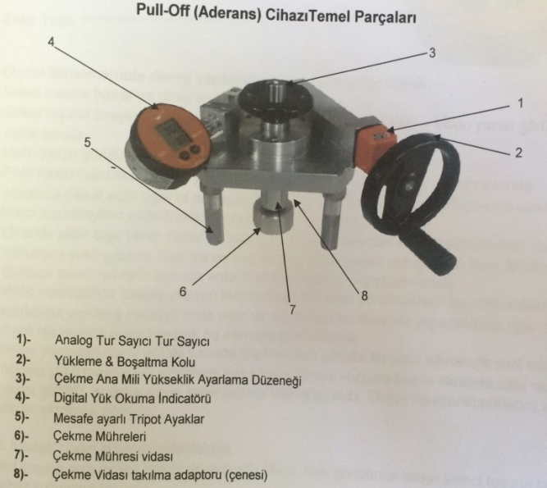
- AMAÇ
Bu talimat pull-off test cihazınn kullanım ilkelerini ve çalışma koşullarını belirlemek amacıyla hazırlanmıştır.
- KAPSAM
Bu talimat İnşaat Mühendisliği Bölümü, Yapı Malzemeleri Laboratuvarı’nda bulunan pull-off test cihazının kullanımını kapsar.

- TANIMLAR
Bu talimatta tanımlanması gereken herhangi bir terim bulunmamaktadır.

- SORUMLULUKLAR
Bu talimatın uygulanmasından bu cihazla bir çalışmayı yürüten ilgili öğretim üyesi, öğretim üyesi yardımcısı, çalışma yetkisi verilmiş diğer araştırmacılar ve laboratuvar teknisyeni sorumludur.
- UYGULAMA
  - Cihazın Kullanımı
- Deney numunesi üzerine çekme parçası yapıştırılır.
- Çekme parçası vidası cihaza takılır. Cihaz deney düzeneği üzerine yerleştirilir.
- Çekme vidası takılma adaptörüne çekme mili takılır.
- Digital manometre üzerinde bulunan "select" tuşuna ardı ardına basılır. Ekranda "Mano" yazısı görüldüğünde tekrar "select" tuşuna basılır. Cihaz kullanıma hazır hale getirilir.
- Digital manometrenin sol tarafında sürekli "Peak" yazısı yanıp sönmelidir ve altında "Max" yazmalıdır. Aksi taktirde kopma yükü okunmaz.
- Digital manometre üzerinde sıfırlama yapıldıktan sonra yükleme boşaltma kolu saat yönünde sabit bir hızla döndürülerek yükleme yapılır.
- Kopma gerçekleştiği andaki yük değeri digital ekrandan okunur.
- Çekme vidası cihazdan çıkarılır.
- Cihaz kapatılır.

  - Cihazın Bakımı

Çekme parçası deney sonunda numune üzerinden çıkarılarak temizlenmelidir.

  - Güvenlik Önlemleri

- Cihaz kullanımı esnasında, yaralanmaları önlemek amacıyla koruyucu eldiven kullanılmalıdır.

- İLGİLİ DÖKÜMANLAR
Firma tarafından verilmiş cihaza ait kullanım kılavuzları.

Hazırlayan Sistem Onayı Yürürlük Onayı
Nezaket YILDIZ Prof. Dr. Bestami ÖZKAYA Prof. Dr. Bestami ÖZKAYA

